Quelques pensées à propos d’un beau séjour…. Geneviève GRISON (mars 2018)
Je viens de séjourner une semaine en Tunisie et j’ai eu la chance de la passer dans un cercle familial. La valeur « famille » n’est pas morte, en Tunisie, loin de là ; elle subsiste fortement, malgré l’imprégnation progressive de la société tunisienne par notre mode de vie occidental. Les enfants, même majeurs, habitent le plus souvent près de chez leurs parents, pérennisant des liens forts entre les différents membres de la famille. La solidarité, l’entraide, les échanges constituent le socle du « bien vivre ensemble ». Néanmoins, la première « maison de retraite » est en construction…
Mon séjour m’a conduite dans différents lieux : le bord de mer où les premiers plagistes trempaient une tête dans l’eau alors que, la veille, je quittai la France sous 30cm de neige à -10°C et ! La Méditerranée, mer devant laquelle je reste de longs moments à admirer les reflets et contempler les premiers bateaux à s’aventurer sur les flots, à la recherche de la douceur naissante…
Et puis, comment ne pas évoquer le passé glorieux de la Tunisie, terre d’accueil de nombreuses civilisations qui y ont laissé chacune traces de leur passage ? Après Carthage l’année dernière, comment ne pas s’arrêter cette année à El Jem, et nous attarder dans cet admirable Colisée de Thysdrus, amphithéâtre romain classé au patrimoine mondial de l’Unesco ? Et également visiter le très beau musée attenant qui abrite de superbes mosaïques romaines ?
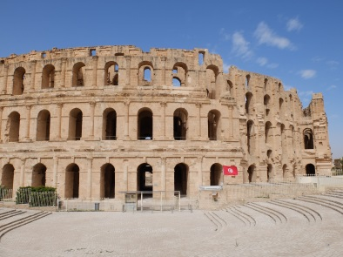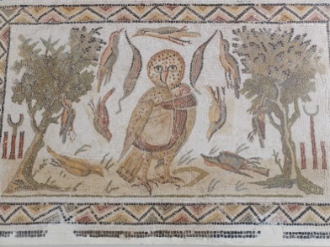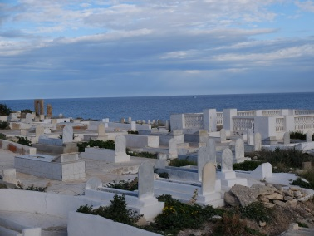
El Jem Colisée Mosaïque romaine Cimetière marin de Mahdia
Le « clou » de ce séjour fut sans doute les 2 jours que nous avons passés dans une maison, plantée au milieu des oliviers et amandiers en fleurs… Quel bonheur que de s’enivrer du parfum dégagé par ces magnifiques fleurs au cours de nos balades nonchalantes à travers les allées de ces arbres qui donneront quelques mois plus tard ces merveilleux fruits, si bénéfiques à la santé ? Et puis, tradition d’hospitalité oblige, nous avons dégusté un merveilleux couscous avec l’agneau que l’on nous a présenté le matin même… (même si j’ai tourné la tête au moment fatal pour cette petite bête…).
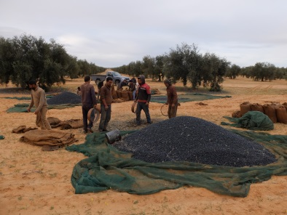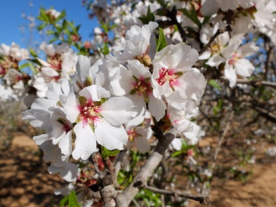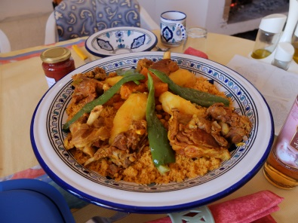
Cueillette des olives Fleurs d’amandier Couscous maison
Voyager permet de mieux se découvrir, soi-même mais surtout son propre pays. Et puis la rencontre de l’autre, dans toute sa diversité, si les cœurs et les esprits sont suffisamment ouverts, donne lieu à des moments de partage et d’amitié qui restent gravés à tout jamais dans le cœur.

